Звуковой модуль WTV020-SD-16P
Купить модуль на e-bay:
http://www.ebay.com/sch/i.html?_sacat=0&_from=R40&_sop=15&_nkw=WTV020&rt=nc&LH_BIN=1

Подключение
Питание модуля от 3,3 Вольт! Пишут, что 5 В на питании может вывести из строя модуль и вставленную в него SD карту
Модуль удалось запустить только с SD картой емкостью 2 Гб, отформатированной в FAT16. Карта емкостью 4 Гб не подошла, даже когда была отформатирована с меньшей емкостью (пробовал форматировать на 2 Гб, 512 Мб, 128 Мб). Скорее всего, SD карты с меньшей емкостью тоже будут работать.
Звуковые файлы на SD карте должны быть в формате AD4 (для преобразования MP3 и WAV файлов в данный формат может использоваться, например, программа USBRecording Version 1.3) и иметь названия вида 0000.ad4, 0001.ad4, 0002.ad4 и т.д. В некоторых источниках пишут, что файлы WAV тоже могут проигрываться.
Если нет усилителя – на выход (4 и 5 контакты) можно подключать динамик, минимальное сопротивление – 8 Ом (но лучше немного побольше, у меня 8-омный динамик иногда «вешал» контроллер, с 16-омным такого не было). Качество звука, на мой взгляд, неплохое, установленный в корпус (коробку) динамик звучит со вполне приемлемой громкостью. Если нужен более громкий звук – используйте компьютерные колонки или схему усилителя (пример есть в конце этого документа)
Нумерация пинов на модуле
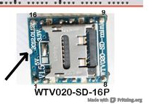
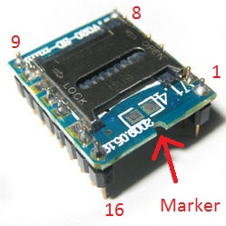
Подключение пинов в режиме управления кнопками (проверка работоспособности модуля)
Пины платы | Название | Функция, описание
2 | DAC | Подключается на вход колонки, если не подключен спикер. Другой контакт входа колонки – на землю. Хорошее качество звука  Пример схемы усилителя – см. даташит, стр. 20
4 | SPK+ speaker + | На них подключается пищалка (Speaker) или динамик. Сопротивление опробованного динамика –175 Ом, звук очень тихий,  Сопротивление опробованного спикера из мат. платы – 50 Ом, звук немного погромче, но качество похуже  Динамик 8 Ом (по даташиту это минимальное допустимое сопротивление динамика) – достаточно громко и качественно
5 | SPK- speaker -
8 | Gnd | Земля
13 | Next | По нажатию играет первый файл (0000.ad4), затем второй и т.д.
15 | Busy | Между ней и 16 подключен светодиод+резистор на 470 Ом. Используется для отображения режима (светится – модуль ждет команды, не светится – проигрывает звук, если нет SD карты – светится непрерывно)
16 | +3.3 V | Питание. Именно 3,3 вольта, пишут, что 5 вольт сожжет микросхему и SD карту

Подключение пинов в режиме управления библиотекой Arduino Wtv020sd16p.h
Пины платы | Название | Функция, описание | Пины Arduino, используемые в примере
1 | /Reset reset | The pin number of the reset pin | 2
2 | DAC | Подключается на вход колонки, если не подключен спикер. Другой контакт входа колонки – на землю. | –
4 | SPK+ speaker + | На них подключается пищалка (Speaker). Или динамик | –
5 | SPK- speaker - | На них подключается пищалка (Speaker). Или динамик | –
7 | CLK clock | The pin number of the clock pin | 3
8 | Gnd | Земля | Gnd
10 | Data | The pin number of the data pin | 4
15 | Busy | The pin number of the busy pin | 5
16 | 3.3V | Питание. Именно 3,3 вольта, пишут, что 5 вольт сожжет микросхему и SD карту | 3.3V
Примечание 1: могут использоваться другие пины Arduino, они задаются в начале программы работы с модулем (см. пример в библиотеке)
Примечание 2: после подключения 8-омного динамика модуль иногда переставалработать в режиме программного управления (ничего не вопроизводил). После замены динамика на 16-омный данная ошибка перестала появляться, скорее всего, источник питания 3,3 В подключенной к нему Arduino Nano не тянул требуемую для 8-омного динамика мощность и контроллер непрерывно перезагружался
Примечание 3: иногда модулю требовалось время (видимо, для инициализации) и после включения он не сразу начинал воспроизводить файлы, а где-то через 30-60 секунд

Библиотека
На форуме Arduino http://forum.arduino.cc/index.php?PHPSESSID=7au0vpjfbke17kob1jsbtir2k3&topic=117009.0 выложена библиотека для управления данным модулем Wtv020sd16p.h. В библиотеке имеется пример кода, описания команд:
- wtv020sd16p.playVoice(0); – полностью проиграть файл с именем, соответствующим номеру в скобках (в данном случает 0000.ad4), после чего продолжить работу. То есть если после данной команды поставить delay(2000), он проиграет полностью файл, подождет 2 секунды, затем перейдет к следующим командам
- wtv020sd16p.asyncPlayVoice(0); – запустить воспроизведение файла с именем, соответствующим номеру в скобках (в данном случает 0000.ad4), после чего продолжить работу. То есть если после данной команды поставить delay(2000), затем какую-то другую команду звуковому модулю (остановить, проиграть другой файл), проиграются только первые 2 секунды файла 0000.ad4.
- wtv020sd16p.stopVoice(); – остановить проигрывание текущего асинхронно проигрываемого файла
- wtv020sd16p.pauseVoice(); – поставить на паузу проигрывание текущего асинхронно проигрываемого файла. Следующий вызов этой команды снимает с паузы, проигрывание возобновляется с того же места, где было остановлено
- wtv020sd16p.mute(); – файл продолжает проигрываться, но громкость равна нулю
- wtv020sd16p.unmute(); – громкость возвращается к максимальному уровню
В библиотеке пока отсутствует, но предложены следующие команды для управления уровнем громкости звука (модуль, видимо, поддерживает 8 уровней громкости):
wtv020sd16p.asyncPlayVoice(0xFFF7); – устанавливает уровень громкости проигрываемого асинхронно в данный момент файла равным последней цифре (от 0 до 7): 7 – максимальная громкость (включена по умолчанию), 0 – звука нет. Взято из примера:
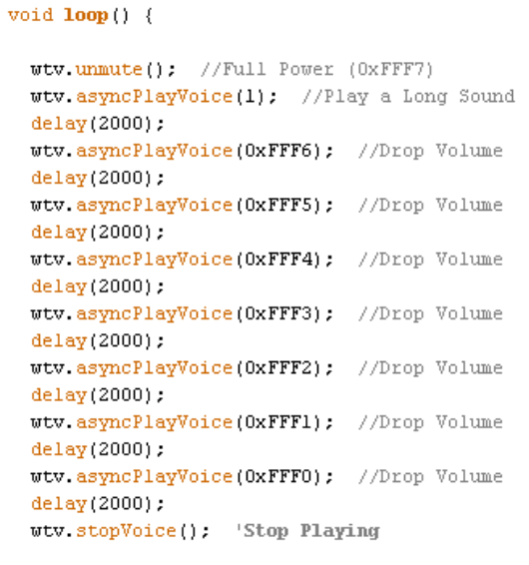

Схемы
Их статьи про библиотеку
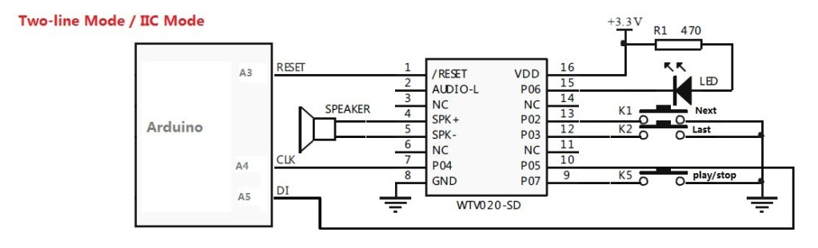

С контроллером из даташита
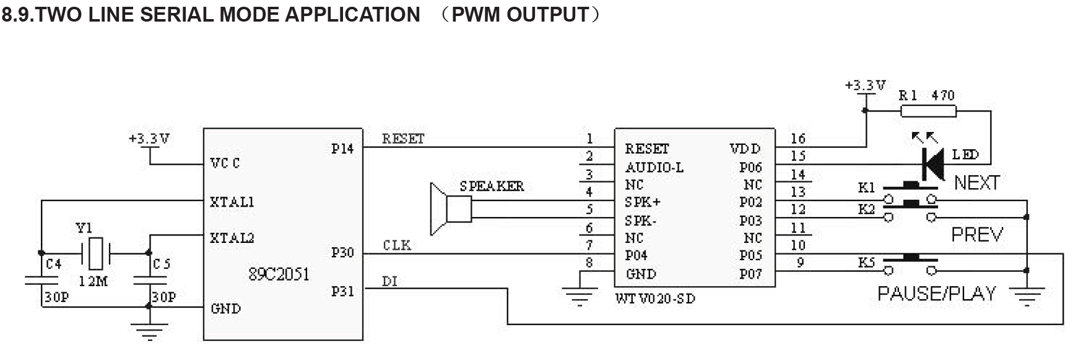

С усилителем из даташита
